別紙１
施設の構造及び設備を示す図面
図面記載例 | 付近の見取図(付近100ｍ以内)
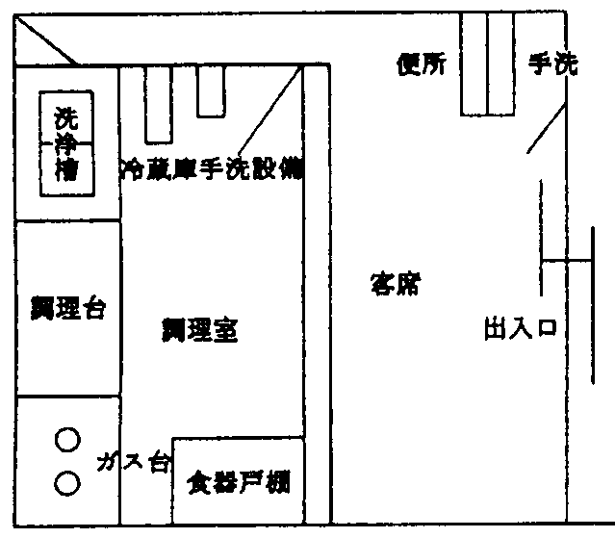

営業設備の大要
区分 | 項目 |  | 内容
建物の構造 | 1 | 建築様式 | 鉄骨，鉄筋コンクリート，木造，石材，レンガ，その他( )
 | 2 | 面積 | 作業場 ㎡(調理室： ㎡，客席： ㎡)
 | 3 | 床 | コンクリート，タイル，レンガ，石材，厚板，その他( )
 | 4 | 内壁 | コンクリート，タイル，レンガ，石材，ステンレス等，厚板,その他( )  床から1ｍ(コンクリート，タイル，レンガ，石材，ステンレス等，その他( ))
 | 5 | 天井 | コンクリート，タイル，レンガ，石材，ステンレス等，厚板,耐火ボード，その他( )
 | 6 | 窓 | 金網張，合成樹脂製網張，その他( )
 | 7 | 出入口 | 引き戸，扉，自動ドア，自由開閉扉，金網張，合成樹脂製網張，その他( )
 | 8 | 排水口 | 鉄格子，金網，トラップ，その他( )
 | 9 | 採光 | 自然光，照明(有，無)
 | 10 | 換気 | 自然換気，換気扇(吸気・排気),電気ファン付天がい(フード)，高窓，その他( )
 | 11 | 移動営業 | 車名 自動車登録番号(プレート番号)
 | 12 | 自動販売機 | 型式番号 複数ある場合は別紙2に表示
取扱設備 | 13 | 手洗設備 | 従業員専用( か所)，客室，その他( )，  消毒設備( か所)
 | 14 | 洗浄設備 | コンクリート，タイル，石材，ステンレス等，その他( )，( )槽
 | 15 | 消毒設備 | 熱湯，蒸気，薬品，その他( )
 | 16 | 保管設備 | コンクリート，タイル，石材，ステンレス等，熱風乾燥保管庫，戸棚，格納庫，その他( )
 | 17 | 冷蔵設備 | 冷蔵庫(コンクリート，タイル，ステンレス等，その他( ))  冷凍庫(コンクリート，タイル，ステンレス等，その他( ))
 | 18 | 機械器具  (主要設備) | 別紙2に表示
給水汚物処理 | 19 | 給水 | 水道，井戸，その他( )
 | 20 | 便所 | 水洗，くみ取り
 | 21 | 便所手洗 | 専用手洗設備，消毒設備
 | 22 | 廃棄物容器 | 蓋付きポリ容器，その他( )
 | 23 | 汚水処理 | グリストラップ(1室，2室以上),下水道，浄化槽，側溝，その他( )
その他 | 24 | 食品取扱者 | ( )人
 | 25 | その他

